一、會議主題
「2013國際毒化災防救及應變交流會議」−專題系列2「容器與鋼瓶安全管理與現地復原處理整體作業及演訓」−新竹場。
二、會議內容
針對容器與鋼瓶事故現地復原處理整體作業進行新技術與策略介紹，輔以實際案例研析整體應變程序，並應用仿真模組進行鋼瓶事故現地與進階處理整體應變實做及演訓，藉由與國外新技術交流提升國內現場應變專業技能。
三、舉辦時間與地點
會議時間：102年7月15日（星期一）至16日（星期二）08:30~16:30
會議地點：新竹市消防教育訓練基地（新竹市明湖路1075巷9號）
四、單位
主辦單位：行政院環境保護署
執行單位：毒災諮詢監控中心（工業技術研究院）
參加對象：政府相關環保與救災單位、全國毒災聯防組織成員、重要毒化物運作廠場，以及環境毒災應變隊等單位。
人 數：50位（額滿截止，費用免費）
五、講師介紹
Mr. Barry Lindley
  - 美國杜邦化災應變技術與實務經驗專家
  - 美國國家消防協會、職業安全與健康管理局、運輸部、環保署，以及政府危害物與危險品預防及應變相關法規之專業訓練講師
  - NFPA 472、OSHA 29CFR 1910.120、DOT Title 49 CFR 172、USDOT Hazardous Materials, Title 49Transportation、Cargo Tank Specialty與Training Course of Incident Investigation專業講師
Mr. Eugene Ngai
  - 超過30年的專業特殊氣體的經驗，具備生產、實驗室、工程及研發經歷
  - 歷任Matheson、Exxon Research、Solkatronic Chemicals與Scientific Gas Products工程及安全職位
  - 曾擔任Air Products公司管理與執行副總裁的管理職位
  - 曾歷任環安衛（EHS）、工程、資訊技術、研發，以及品質專業部門，並擔任半導體技術、電子製造部門、緊急應變與廢棄處理技術等專業領域的產品安全集團負責人
Mr. Steve Bishop
  - Director, Implant Technologies
  - 美國ATMI鋼瓶安全管理與應變實務技術專家
六、連絡與報名方式
1. 聯絡方式：
毒災諮詢監控中心：何大成、陳新友
電話：(03)591-7777、傳真號碼：(03)591-0030
2. 網路線上報名：
毒性化學物質災害防救查詢系統「http://toxiceric.epa.gov.tw」，於頁面左邊「研討會/活動訊息」選擇「2013國際毒化災防救及應變交流會議」—專題系列2，截止日期：102年7月10日（星期三）17：00下班前或額滿截止。
注意事項
- 會場全面禁止吸菸及飲食，另為配合環保政策，響應紙杯減量，請與會人員請自備環保杯及環保筷，會場將不再提供。
- 屆時會議當日，可將車輛停至新竹市消防教育訓練基地對面或附近停車位置（室外停空間），請勿違規停車或佔用專用車位。
七、新竹市消防教育訓練基地位置與交通說明
【舉辦地點】： 新竹市消防教育訓練基地（新竹市明湖路1075巷9號）
TEL: 03-5292925
網址：http://www.hcfd.gov.tw/hcftf3.asp
【交通資訊】：

1. 國道3號茄苳交流道−新竹出口(南下104KM；北上105KM)下交流道往市區方向約50公尺右轉柴橋路往「青草湖方向」行駛約3公里即可到達。
2. 新竹客運三峰線新竹站上車至柴橋站下車後步行約20~25分（行經煙波飯店後右轉至青草湖再步行約800公尺）即可到達。
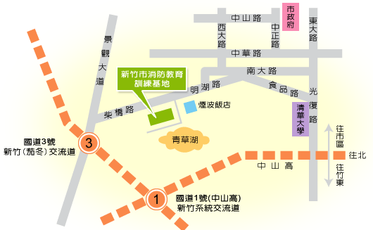
【住宿資訊】：
參考網址：http://maps.google.com.tw/ （Google map）
【舉辦地點】附近
